滁州职业技术学院
VPN连接客户端配置手册

Windows XP系统篇
1.在桌面“网上邻居”图标上点击右键，选择“属性”菜单
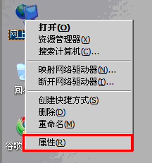
2.在打开的窗口左侧点击“创建一个新的连接”
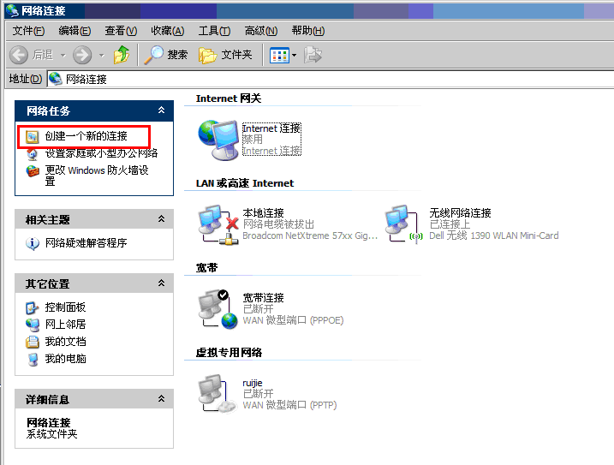

3.第一个界面是向导介绍，直接“下一步”
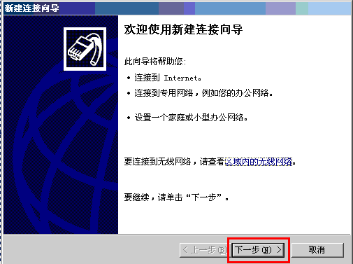
4.选择“连接到我的工作场所的网络”
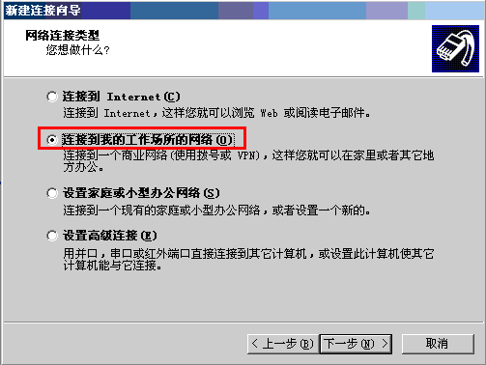

5.选择“虚拟专用网络连接”
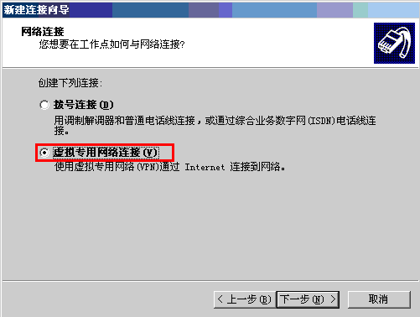
6.这个所谓的公司名其实就是网络连接的名称，为了方便使用可以设置为易于辨认的名称，例如“VPN”，也可以及设置为我们学校的名称
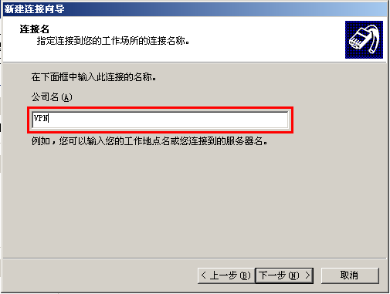

7.选择“不拨初始连接”
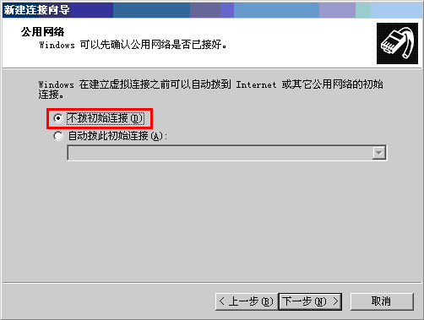
8.在这里设置我们VPN服务器的IP地址“223.244.233.15”地址已改成218.23.237.240
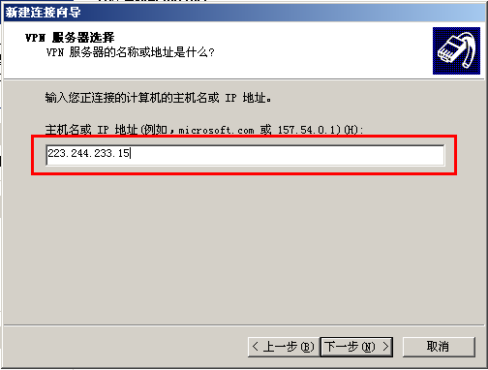

9.为了使用的方便，可以勾选“在桌面上创建此连接的快捷方式”
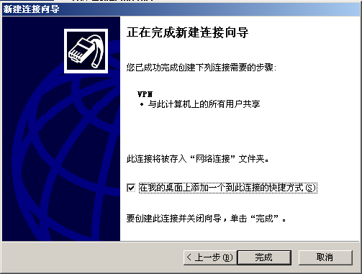
10.连接建立好后还无法直接使用，要修改一些参数。我们参考第一步打开“网络连接”，选择“VPN”点击右键选择属性菜单

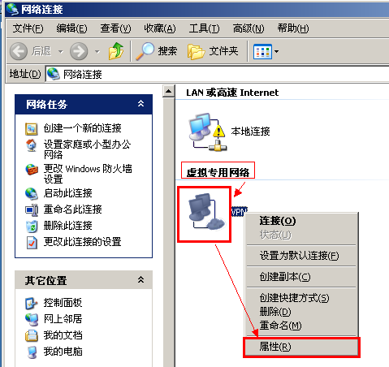
11.选择“安全”选项卡，点击“要求数据加密（没有就断开）”将前面的勾去掉
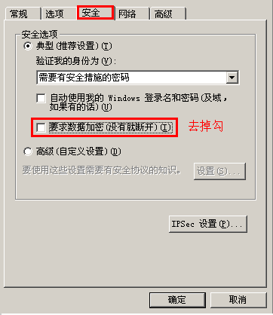
12.选择“网络”选项卡，在“VPN类型”下拉菜单中选择“PPTP VPN”
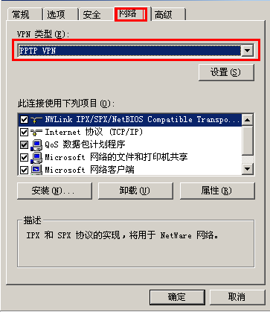
13.通过上面的设置后，现在就可以进行连接了，点击桌面上的“VPN”网络连接图标，输入用户名、密码进行登录
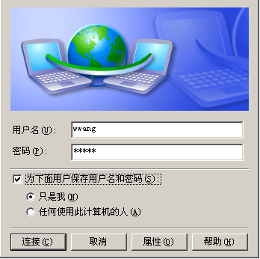

14.第一次连接的时候会出现下面这个对话框，按照下图勾选“下次不再请求失败的协议”，点击“接受”按钮。连接成功后，右下角会多出一个网络连接图标，鼠标放上去会提示发送接收数据包情况。
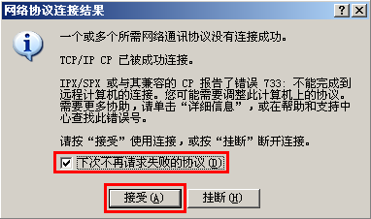

15. VPN连接完成，您可以正常的访问学院内部资源或者通过学校的网络访问互联网上的图书馆等资源了
Windows 7 系统篇
1. 在桌面“网上邻居”图标上点击右键，选择“属性”菜单
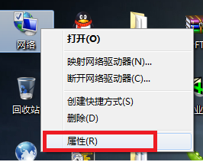

2.在打开的窗口下侧点击“设置新的连接及网络”
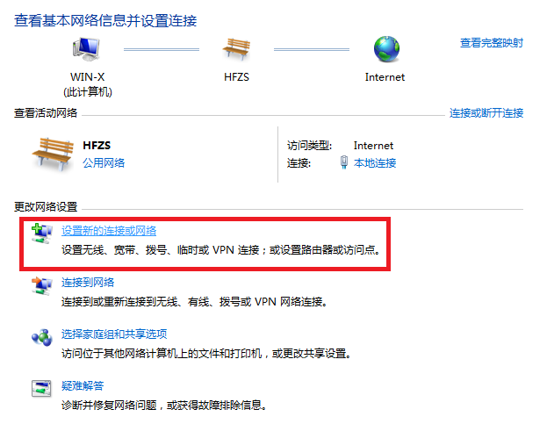
3.在弹出的界面中，选择“连接到工作区”，点击“下一步”
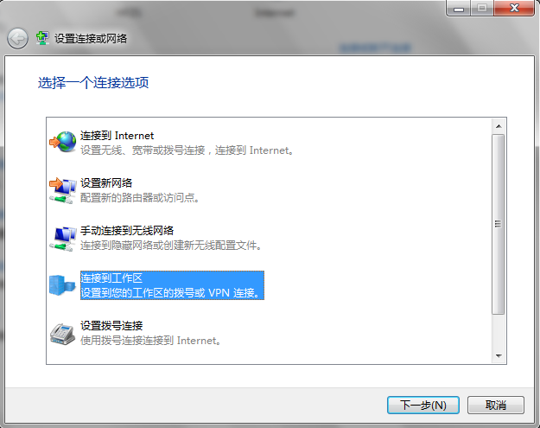
4.在弹出的界面中，点击“使用我的Internet连接（VPN）”
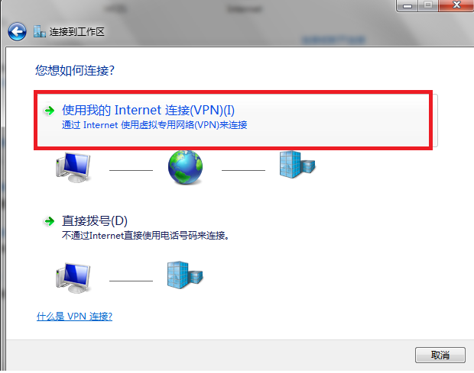
5.在弹出的界面中，输入VPN服务器的IP地址，及目标名称,点击“下一步”
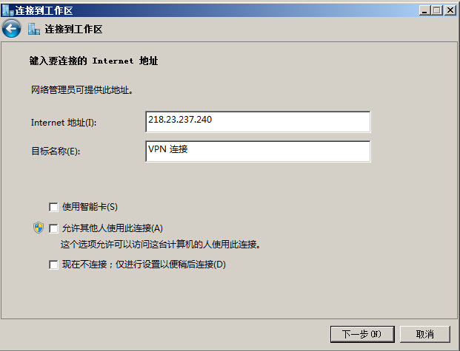
6.在弹出的界面中，输入登录VPN服务器的用户名及密码,点击“连接”
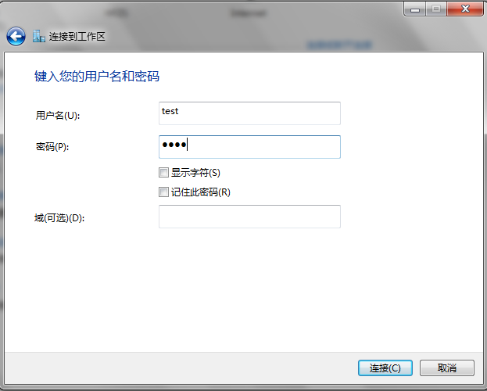
7.点击“跳过”
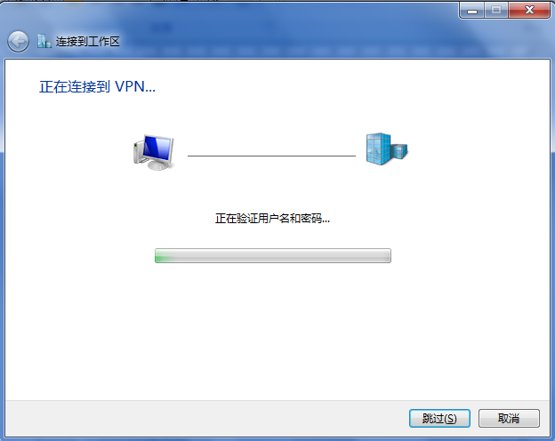
8.点击“关闭”
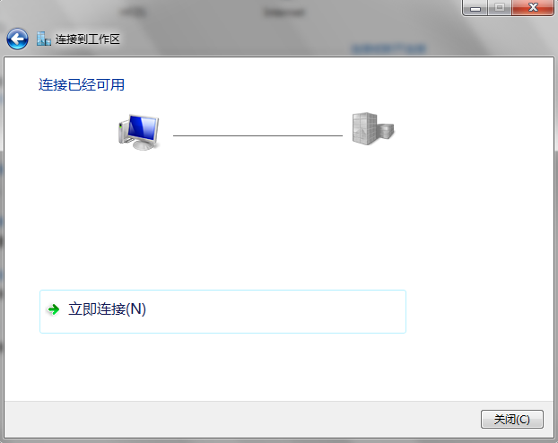
9.点击左侧“更改适配器设置”
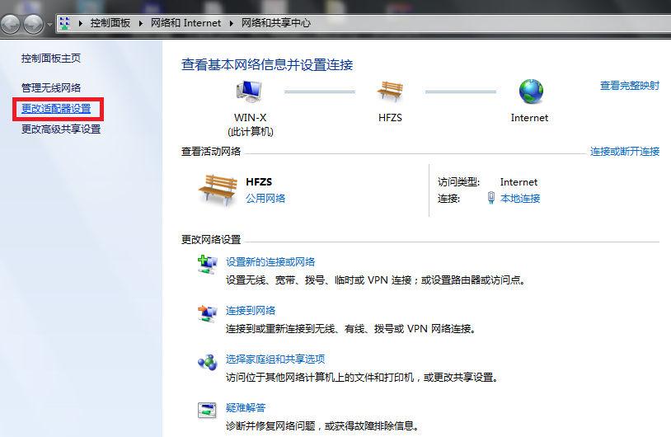

10.找到VPN连接，点击右键，选择“属性”。
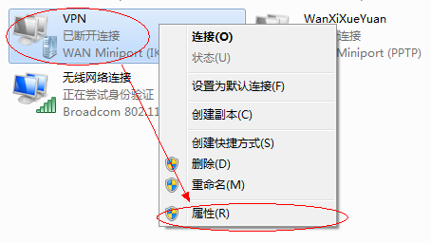
11.点击上面“安全”，VPN类型下选框，选择“点对点隧道协议（PPTP）“
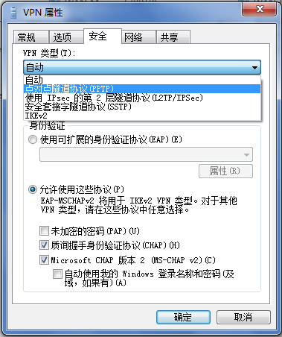

12.点击上面“安全”，数据加密下选框，选择“可选加密”，点击“确定”。
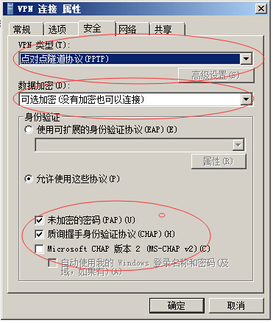
13.双击打开VPN连接，输入用户名及密码，点击“连接”
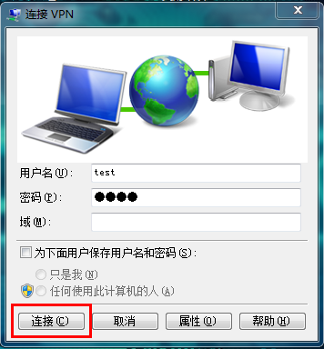
14.双击打开VPN连接，查看VPN连接信息
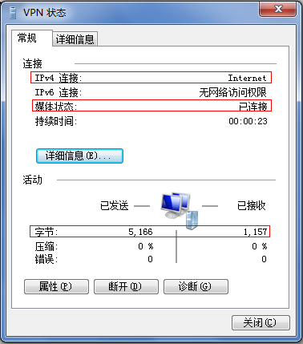 | 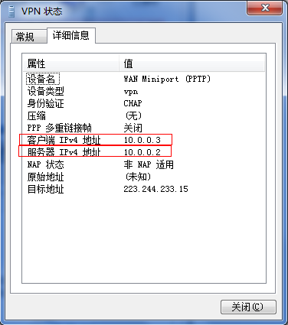
如上图所示，已经连接并获取到地址、且有数据包收发

合肥智圣系统集成有限公司
2011.12.13

